**Лабораторна робота №2**

**ІПЗ-21-5 Пархомчук Іван Варіант-18**

**Завдання 1.** Класифікація за допомогою машин опорних векторів (SVM)

**Лістинг коду**

import numpy as np  
import matplotlib.pyplot as plt  
from sklearn import preprocessing  
from sklearn.svm import LinearSVC  
from sklearn.multiclass import OneVsOneClassifier  
from sklearn.model_selection import train_test_split  
from sklearn.model_selection import cross_val_score  
from warnings import simplefilter  
from sklearn.exceptions import ConvergenceWarning  
  
simplefilter("ignore", category=ConvergenceWarning)  
  
# Вхідний файл, який містить дані  
input_file = 'income_data.txt'  
  
# Читання даних  
X = []  
y = []  
count_class1 = 0  
count_class2 = 0  
max_datapoints = 25000  
  
with open(input_file, 'r') as f:  
 for line in f.readlines():  
 if count_class1 >= max_datapoints and count_class2 >= max_datapoints:  
 break  
 if '?' in line:  
 continue  
 data = line[:-1].split(', ')  
 if data[-1] == '<=50K' and count_class1 < max_datapoints:  
 X.append(data)  
 count_class1 += 1  
 if data[-1] == '>50K' and count_class2 < max_datapoints:  
 X.append(data)  
 count_class2 += 1  
  
# Перетворення на масив numpy  
X = np.array(X)  
  
# Перетворення рядкових даних на числові  
label_encoder = []  
X_encoded = np.empty(X.shape)  
for i, item in enumerate(X[0]):  
 if item.isdigit():  
 X_encoded[:, i] = X[:, i]  
 else:  
 label_encoder.append(preprocessing.LabelEncoder())  
 X_encoded[:, i] = label_encoder[-1].fit_transform(X[:, i])  
  
X = X_encoded[:, :-1].astype(int)  
y = X_encoded[:, -1].astype(int)  
  
# Створення SVМ-класифікатора  
classifier = OneVsOneClassifier(LinearSVC(random_state=0))  
  
# Навчання класифікатора  
classifier.fit(X, y)  
  
X_train, X_test, y_train, y_test = train_test_split(X, y, test_size=0.2, random_state=5)  
classifier = OneVsOneClassifier(LinearSVC(random_state=0))  
classifier.fit(X_train, y_train)  
y_test_pred = classifier.predict(X_test)  
  
# Обчислення F-міри для SVМ-класифікатора  
f1 = cross_val_score(classifier, X, y, scoring='f1_weighted', cv=3)  
print("F1 score: " + str(round(100 * f1.mean(), 2)) + "%")  
  
# Передбачення результату для тестової точки даних  
input_data = ['37', 'Private', '215646', 'HS-grad', '9', 'Never-married', 'Handlers-cleaners', 'Not-in-family', 'White',  
 'Male', '0', '0', '40', 'United-States']  
  
# Кодування тестової точки даних  
input_data_encoded = [-1] * len(input_data)  
count = 0  
for i, item in enumerate(input_data):  
 if item.isdigit():  
 input_data_encoded[i] = int(input_data[i])  
 else:  
 transformed_value = label_encoder[count].transform([input_data[i]])[0] # Extract the single element  
 input_data_encoded[i] = int(transformed_value)  
 count += 1  
input_data_encoded = np.array(input_data_encoded).reshape(1, -1)  
  
# Використання класифікатора для кодованої точки даних # та виведення результату  
predicted_class = classifier.predict(input_data_encoded)  
print(label_encoder[-1].inverse_transform(predicted_class)[0])  
  
num_folds = 3  
accuracy_values = cross_val_score(classifier, X, y, scoring='accuracy', cv=num_folds)  
print("Accuracy: " + str(round(100 * accuracy_values.mean(), 2)) + "%")  
precision_values = cross_val_score(classifier, X, y, scoring='precision_weighted', cv=num_folds)  
print("Precision: " + str(round(100 * precision_values.mean(), 2)) + "%")  
recall_values = cross_val_score(classifier, X, y, scoring='recall_weighted', cv=num_folds)  
print("Recall: " + str(round(100 * recall_values.mean(), 2)) + "%")

**Результат виконання програми**

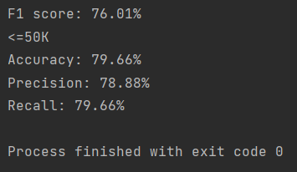

Ознаки з набору даних: Вік (числова), робочий клас (категоріальна), fnlwgt – вага вибірки (числова), освіта (категоріальна), education-num – найвищий рівень освіти (числова), сімейний стан (категоріальна), сфера роботи (категоріальна), взаємовідносини (категоріальна), раса (категоріальна), стать (категоріальна), приріст капіталу (числова), збиток капіталу (числова), годин на тиждень (числова), рідна країна (категоріальна), Тестова точка належить до класу “<=50K”.

**Завдання 2.** Порівняння якості класифікаторів SVM з нелінійними ядрами.

**Лістинг коду**

Поліноміальне ядро:

import numpy as np  
import matplotlib.pyplot as plt  
from sklearn import preprocessing  
from sklearn.svm import SVC  
from sklearn.multiclass import OneVsOneClassifier  
from sklearn.model_selection import train_test_split  
from sklearn.model_selection import cross_val_score  
  
# from warnings import simplefilter  
# from sklearn.exceptions import ConvergenceWarning  
#  
# simplefilter("ignore", category=ConvergenceWarning)  
  
# Вхідний файл, який містить дані  
input_file = 'income_data.txt'  
  
# Читання даних  
X = []  
y = []  
count_class1 = 0  
count_class2 = 0  
max_datapoints = 1000  
  
with open(input_file, 'r') as f:  
 for line in f.readlines():  
 if count_class1 >= max_datapoints and count_class2 >= max_datapoints:  
 break  
 if '?' in line:  
 continue  
 data = line[:-1].split(', ')  
 if data[-1] == '<=50K' and count_class1 < max_datapoints:  
 X.append(data)  
 count_class1 += 1  
 if data[-1] == '>50K' and count_class2 < max_datapoints:  
 X.append(data)  
 count_class2 += 1  
  
# Перетворення на масив numpy  
X = np.array(X)  
  
# Перетворення рядкових даних на числові  
label_encoder = []  
X_encoded = np.empty(X.shape)  
for i, item in enumerate(X[0]):  
 if item.isdigit():  
 X_encoded[:, i] = X[:, i]  
 else:  
 label_encoder.append(preprocessing.LabelEncoder())  
 X_encoded[:, i] = label_encoder[-1].fit_transform(X[:, i])  
  
X = X_encoded[:, :-1].astype(int)  
y = X_encoded[:, -1].astype(int)  
  
# Створення SVМ-класифікатора  
classifier = OneVsOneClassifier(SVC(kernel='poly', degree=8))  
  
# Навчання класифікатора  
classifier.fit(X, y)  
  
X_train, X_test, y_train, y_test = train_test_split(X, y, test_size=0.2, random_state=5)  
classifier = OneVsOneClassifier(SVC(kernel='poly', degree=8))  
classifier.fit(X_train, y_train)  
y_test_pred = classifier.predict(X_test)  
  
# Обчислення F-міри для SVМ-класифікатора  
f1 = cross_val_score(classifier, X, y, scoring='f1_weighted', cv=3)  
print("F1 score: " + str(round(100 * f1.mean(), 2)) + "%")  
  
# Передбачення результату для тестової точки даних  
input_data = ['37', 'Private', '215646', 'HS-grad', '9', 'Never-married', 'Handlers-cleaners', 'Not-in-family', 'White',  
 'Male', '0', '0', '40', 'United-States']  
  
# Кодування тестової точки даних  
input_data_encoded = [-1] * len(input_data)  
count = 0  
for i, item in enumerate(input_data):  
 if item.isdigit():  
 input_data_encoded[i] = int(input_data[i])  
 else:  
 input_data_encoded[i] = int(label_encoder[count].transform([input_data[i]])[0])  
 count += 1  
input_data_encoded = np.array(input_data_encoded).reshape(1, -1)  
  
# Використання класифікатора для кодованої точки даних # та виведення результату  
predicted_class = classifier.predict(input_data_encoded)  
print(label_encoder[-1].inverse_transform(predicted_class)[0])  
  
num_folds = 3  
accuracy_values = cross_val_score(classifier, X, y, scoring='accuracy', cv=num_folds)  
print("Accuracy: " + str(round(100 * accuracy_values.mean(), 2)) + "%")  
precision_values = cross_val_score(classifier, X, y, scoring='precision_weighted', cv=num_folds)  
print("Precision: " + str(round(100 * precision_values.mean(), 2)) + "%")  
recall_values = cross_val_score(classifier, X, y, scoring='recall_weighted', cv=num_folds)  
print("Recall: " + str(round(100 * recall_values.mean(), 2)) + "%")

**Результат виконання коду**

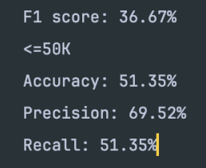

Кількість точок для цього алгоритму була зменшена до тисячі, щоб отримати результат, оскільки алгоритм вимагає значних ресурсів апаратного забезпечення.

Гаусове ядро:

import numpy as np  
import matplotlib.pyplot as plt  
from sklearn import preprocessing  
from sklearn.svm import SVC  
from sklearn.multiclass import OneVsOneClassifier  
from sklearn.model_selection import train_test_split  
from sklearn.model_selection import cross_val_score  
from warnings import simplefilter  
from sklearn.exceptions import ConvergenceWarning  
  
simplefilter("ignore", category=ConvergenceWarning)  
  
# Вхідний файл, який містить дані  
input_file = 'income_data.txt'  
  
# Читання даних  
X = []  
y = []  
count_class1 = 0  
count_class2 = 0  
max_datapoints = 25000  
  
with open(input_file, 'r') as f:  
 for line in f.readlines():  
 if count_class1 >= max_datapoints and count_class2 >= max_datapoints:  
 break  
 if '?' in line:  
 continue  
 data = line[:-1].split(', ')  
 if data[-1] == '<=50K' and count_class1 < max_datapoints:  
 X.append(data)  
 count_class1 += 1  
 if data[-1] == '>50K' and count_class2 < max_datapoints:  
 X.append(data)  
 count_class2 += 1  
  
# Перетворення на масив numpy  
X = np.array(X)  
  
# Перетворення рядкових даних на числові  
label_encoder = []  
X_encoded = np.empty(X.shape)  
for i, item in enumerate(X[0]):  
 if item.isdigit():  
 X_encoded[:, i] = X[:, i]  
 else:  
 label_encoder.append(preprocessing.LabelEncoder())  
 X_encoded[:, i] = label_encoder[-1].fit_transform(X[:, i])  
  
X = X_encoded[:, :-1].astype(int)  
y = X_encoded[:, -1].astype(int)  
  
# Створення SVМ-класифікатора  
classifier = OneVsOneClassifier(SVC(kernel='rbf'))  
  
# Навчання класифікатора  
classifier.fit(X, y)  
  
X_train, X_test, y_train, y_test = train_test_split(X, y, test_size=0.2, random_state=5)  
classifier = OneVsOneClassifier(SVC(kernel='rbf'))  
classifier.fit(X_train, y_train)  
y_test_pred = classifier.predict(X_test)  
  
# Обчислення F-міри для SVМ-класифікатора  
f1 = cross_val_score(classifier, X, y, scoring='f1_weighted', cv=3)  
print("F1 score: " + str(round(100 * f1.mean(), 2)) + "%")  
  
# Передбачення результату для тестової точки даних  
input_data = ['37', 'Private', '215646', 'HS-grad', '9', 'Never-married', 'Handlers-cleaners', 'Not-in-family', 'White',  
 'Male', '0', '0', '40', 'United-States']  
  
# Кодування тестової точки даних  
input_data_encoded = [-1] * len(input_data)  
count = 0  
for i, item in enumerate(input_data):  
 if item.isdigit():  
 input_data_encoded[i] = int(input_data[i])  
 else:  
 input_data_encoded[i] = int(label_encoder[count].transform([input_data[i]])[0])  
 count += 1  
input_data_encoded = np.array(input_data_encoded).reshape(1, -1)  
  
# Використання класифікатора для кодованої точки даних # та виведення результату  
predicted_class = classifier.predict(input_data_encoded)  
print(label_encoder[-1].inverse_transform(predicted_class)[0])  
  
num_folds = 3  
accuracy_values = cross_val_score(classifier, X, y, scoring='accuracy', cv=num_folds)  
print("Accuracy: " + str(round(100 * accuracy_values.mean(), 2)) + "%")  
precision_values = cross_val_score(classifier, X, y, scoring='precision_weighted', cv=num_folds)  
print("Precision: " + str(round(100 * precision_values.mean(), 2)) + "%")  
recall_values = cross_val_score(classifier, X, y, scoring='recall_weighted', cv=num_folds)  
print("Recall: " + str(round(100 * recall_values.mean(), 2)) + "%")

**Результат виконання коду**

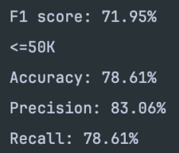

Сигмоїдальне ядро:

import numpy as np  
import matplotlib.pyplot as plt  
from sklearn import preprocessing  
from sklearn.svm import SVC  
from sklearn.multiclass import OneVsOneClassifier  
from sklearn.model_selection import train_test_split  
from sklearn.model_selection import cross_val_score  
from warnings import simplefilter  
from sklearn.exceptions import ConvergenceWarning  
  
simplefilter("ignore", category=ConvergenceWarning)  
  
# Вхідний файл, який містить дані  
input_file = 'income_data.txt'  
  
# Читання даних  
X = []  
y = []  
count_class1 = 0  
count_class2 = 0  
max_datapoints = 25000  
  
with open(input_file, 'r') as f:  
 for line in f.readlines():  
 if count_class1 >= max_datapoints and count_class2 >= max_datapoints:  
 break  
 if '?' in line:  
 continue  
 data = line[:-1].split(', ')  
 if data[-1] == '<=50K' and count_class1 < max_datapoints:  
 X.append(data)  
 count_class1 += 1  
 if data[-1] == '>50K' and count_class2 < max_datapoints:  
 X.append(data)  
 count_class2 += 1  
  
# Перетворення на масив numpy  
X = np.array(X)  
  
# Перетворення рядкових даних на числові  
label_encoder = []  
X_encoded = np.empty(X.shape)  
for i, item in enumerate(X[0]):  
 if item.isdigit():  
 X_encoded[:, i] = X[:, i]  
 else:  
 label_encoder.append(preprocessing.LabelEncoder())  
 X_encoded[:, i] = label_encoder[-1].fit_transform(X[:, i])  
  
X = X_encoded[:, :-1].astype(int)  
y = X_encoded[:, -1].astype(int)  
  
# Створення SVМ-класифікатора  
classifier = OneVsOneClassifier(SVC(kernel='sigmoid'))  
  
# Навчання класифікатора  
classifier.fit(X, y)  
  
X_train, X_test, y_train, y_test = train_test_split(X, y, test_size=0.2, random_state=5)  
classifier = OneVsOneClassifier(SVC(kernel='sigmoid'))  
classifier.fit(X_train, y_train)  
y_test_pred = classifier.predict(X_test)  
  
# Обчислення F-міри для SVМ-класифікатора  
f1 = cross_val_score(classifier, X, y, scoring='f1_weighted', cv=3)  
print("F1 score: " + str(round(100 * f1.mean(), 2)) + "%")  
  
# Передбачення результату для тестової точки даних  
input_data = ['37', 'Private', '215646', 'HS-grad', '9', 'Never-married', 'Handlers-cleaners', 'Not-in-family', 'White',  
 'Male', '0', '0', '40', 'United-States']  
  
# Кодування тестової точки даних  
input_data_encoded = [-1] * len(input_data)  
count = 0  
for i, item in enumerate(input_data):  
 if item.isdigit():  
 input_data_encoded[i] = int(input_data[i])  
 else:  
 input_data_encoded[i] = int(label_encoder[count].transform([input_data[i]])[0])  
 count += 1  
input_data_encoded = np.array(input_data_encoded).reshape(1, -1)  
  
# Використання класифікатора для кодованої точки даних # та виведення результату  
predicted_class = classifier.predict(input_data_encoded)  
print(label_encoder[-1].inverse_transform(predicted_class)[0])  
  
num_folds = 3  
accuracy_values = cross_val_score(classifier, X, y, scoring='accuracy', cv=num_folds)  
print("Accuracy: " + str(round(100 * accuracy_values.mean(), 2)) + "%")  
precision_values = cross_val_score(classifier, X, y, scoring='precision_weighted', cv=num_folds)  
print("Precision: " + str(round(100 * precision_values.mean(), 2)) + "%")  
recall_values = cross_val_score(classifier, X, y, scoring='recall_weighted', cv=num_folds)  
print("Recall: " + str(round(100 * recall_values.mean(), 2)) + "%")

**Результат виконання коду**

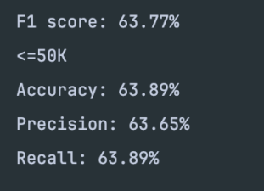

На основі отриманих результатів тренувань можна зробити висновок, що гаусове ядро найефективніше справляється із завданням класифікації для цієї задачі.

from sklearn.datasets import load_iris  
iris_dataset = load_iris()  
print("Ключі iris_dataset: \n{}".format(iris_dataset.keys()))  
print(iris_dataset['DESCR'][:193] + "\n...")  
print("Назви відповідей: {}".format(iris_dataset['target_names']))  
print("Назва ознак: \n{}".format(iris_dataset['feature_names']))  
print("Тип масиву data: {}".format(type(iris_dataset['data'])))  
print("Форма масиву data: {}".format(iris_dataset['data'].shape))  
print("Тип масиву target: {}".format(type(iris_dataset['target'])))  
print("Відповіді:\n{}".format(iris_dataset['target']))

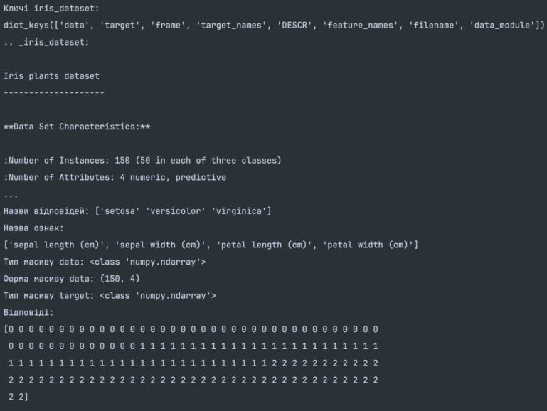

**Завдання 3.**

**Лістинг програми**

# Завантаження бібліотек  
from pandas import read_csv  
from pandas.plotting import scatter_matrix  
import matplotlib  
import numpy as np  
  
matplotlib.use('TkAgg')  
from matplotlib import pyplot  
from sklearn.model_selection import train_test_split  
from sklearn.model_selection import cross_val_score  
from sklearn.model_selection import StratifiedKFold  
from sklearn.metrics import classification_report  
from sklearn.metrics import confusion_matrix  
from sklearn.metrics import accuracy_score  
from sklearn.linear_model import LogisticRegression  
from sklearn.tree import DecisionTreeClassifier  
from sklearn.neighbors import KNeighborsClassifier  
from sklearn.discriminant_analysis import LinearDiscriminantAnalysis  
from sklearn.naive_bayes import GaussianNB  
from sklearn.svm import SVC  
  
# Завантаження датасету  
url = "https://raw.githubusercontent.com/jbrownlee/Datasets/master/iris.csv"  
names = ['sepal-length', 'sepal-width', 'petal-length', 'petal-width', 'class']  
dataset = read_csv(url, names=names)  
  
# shape  
print(dataset.shape)  
  
# Зріз даних head  
print(dataset.head(20))  
  
# Стастичні зведення методом describe  
print(dataset.describe())  
  
# Розподіл за атрибутом class  
print(dataset.groupby('class').size())  
  
# Діаграма розмаху  
dataset.plot(kind='box', subplots=True, layout=(2, 2), sharex=False, sharey=False)  
pyplot.show()  
  
# Гістограма розподілу атрибутів датасета  
dataset.hist()  
pyplot.show()  
  
# Матриця діаграм розсіювання  
scatter_matrix(dataset)  
pyplot.show()  
  
# Розділення датасету на навчальну та контрольну вибірки  
array = dataset.values  
  
# Вибір перших 4-х стовпців  
X = array[:, 0:4]  
  
# Вибір 5-го стовпця  
y = array[:, 4]  
# Разделение X и y на обучающую и контрольную выборки  
X_train, X_validation, Y_train, Y_validation = train_test_split(X, y, test_size=0.20, random_state=1)  
  
# Завантажуємо алгоритми моделі  
models = []  
models.append(('LR', LogisticRegression(solver='liblinear', multi_class='ovr')))  
models.append(('LDA', LinearDiscriminantAnalysis()))  
models.append(('KNN', KNeighborsClassifier()))  
models.append(('CART', DecisionTreeClassifier()))  
models.append(('NB', GaussianNB()))  
models.append(('SVM', SVC(gamma='auto')))  
# оцінюємо модель на кожній ітерації  
results = []  
names = []  
for name, model in models:  
 kfold = StratifiedKFold(n_splits=10, random_state=1, shuffle=True)  
 cv_results = cross_val_score(model, X_train, Y_train, cv=kfold, scoring='accuracy')  
 results.append(cv_results)  
 names.append(name)  
 print('%s: %f (%f)' % (name, cv_results.mean(), cv_results.std()))  
  
# Порівняння алгоритмів  
pyplot.boxplot(results, labels=names)  
pyplot.title('Algorithm Comparison')  
pyplot.show()  
  
# Створюємо прогноз на контрольній вибірці  
model = SVC(gamma='auto')  
model.fit(X_train, Y_train)  
predictions = model.predict(X_validation)  
  
# Оцінюємо прогноз  
print(accuracy_score(Y_validation, predictions))  
print(confusion_matrix(Y_validation, predictions))  
print(classification_report(Y_validation, predictions))  
  
knn = KNeighborsClassifier(n_neighbors=1)  
knn.fit(X_train, Y_train)  
X_new = np.array([[5, 2.9, 1, 0.2]])  
print("Форма масива X_new: {}".format(X_new.shape))  
prediction = knn.predict(X_new)  
print("Прогноз: {}".format(prediction))  
print("Оцінка тестового набору: {:.2f}".format(knn.score(X_validation, Y_validation)))

**Результат виконання коду** - Одновимірні графіки

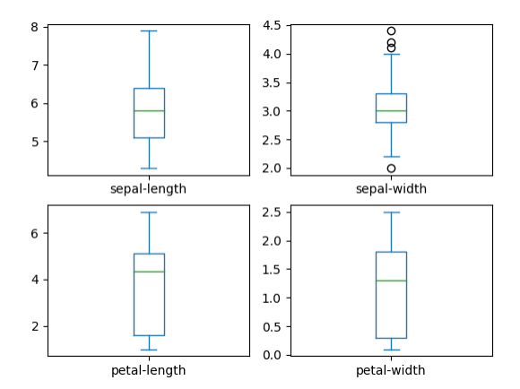

**Результат виконання коду** - Діаграма розмаху атрибутів вхідних даних

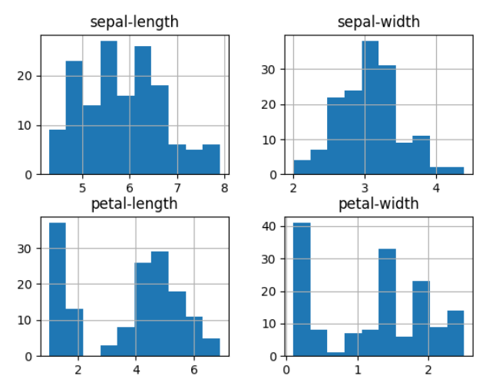

**Результат виконання програми** – Багатовимірні графіки

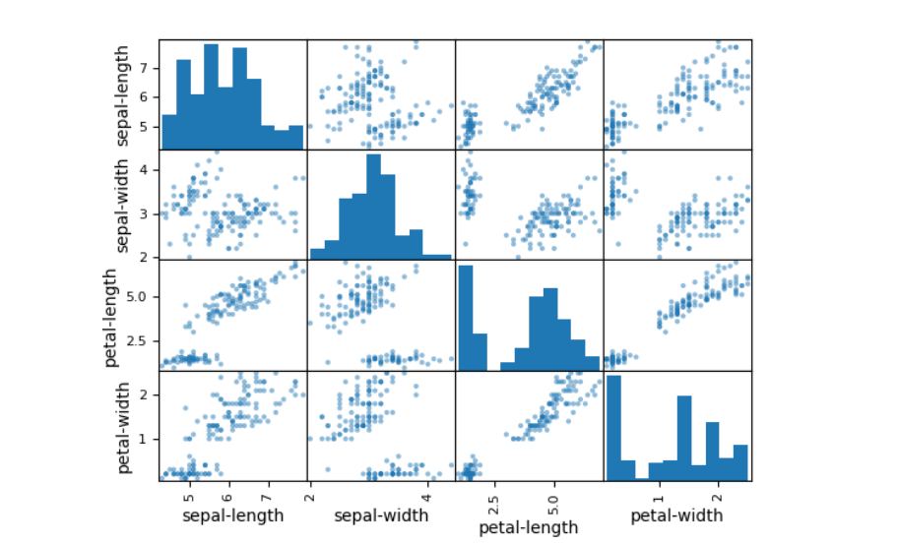

# Розділення датасету на навчальну та контрольну вибірки  
array = dataset.values  
  
# Вибір перших 4-х стовпців  
X = array[:, 0:4]  
  
# Вибір 5-го стовпця  
y = array[:, 4]  
# Разделение X и y на обучающую и контрольную выборки  
X_train, X_validation, Y_train, Y_validation = train_test_split(X, y, test_size=0.20, random_state=1)  
  
# Завантажуємо алгоритми моделі  
models = []  
models.append(('LR', LogisticRegression(solver='liblinear', multi_class='ovr')))  
models.append(('LDA', LinearDiscriminantAnalysis()))  
models.append(('KNN', KNeighborsClassifier()))  
models.append(('CART', DecisionTreeClassifier()))  
models.append(('NB', GaussianNB()))  
models.append(('SVM', SVC(gamma='auto')))  
# оцінюємо модель на кожній ітерації  
results = []  
names = []  
for name, model in models:  
 kfold = StratifiedKFold(n_splits=10, random_state=1, shuffle=True)  
 cv_results = cross_val_score(model, X_train, Y_train, cv=kfold, scoring='accuracy')  
 results.append(cv_results)  
 names.append(name)  
 print('%s: %f (%f)' % (name, cv_results.mean(), cv_results.std()))  
  
# Порівняння алгоритмів  
pyplot.boxplot(results, labels=names)  
pyplot.title('Algorithm Comparison')  
pyplot.show()  
  
# Створюємо прогноз на контрольній вибірці  
model = SVC(gamma='auto')  
model.fit(X_train, Y_train)  
predictions = model.predict(X_validation)  
  
# Оцінюємо прогноз  
print(accuracy_score(Y_validation, predictions))  
print(confusion_matrix(Y_validation, predictions))  
print(classification_report(Y_validation, predictions))  
  
knn = KNeighborsClassifier(n_neighbors=1)  
knn.fit(X_train, Y_train)  
X_new = np.array([[5, 2.9, 1, 0.2]])  
print("Форма масива X_new: {}".format(X_new.shape))  
prediction = knn.predict(X_new)  
print("Прогноз: {}".format(prediction))  
print("Оцінка тестового набору: {:.2f}".format(knn.score(X_validation, Y_validation)))

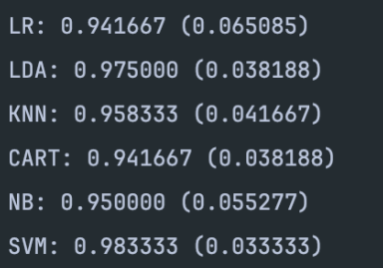

**Результат виконання коду** – Порівняння алгоритмів

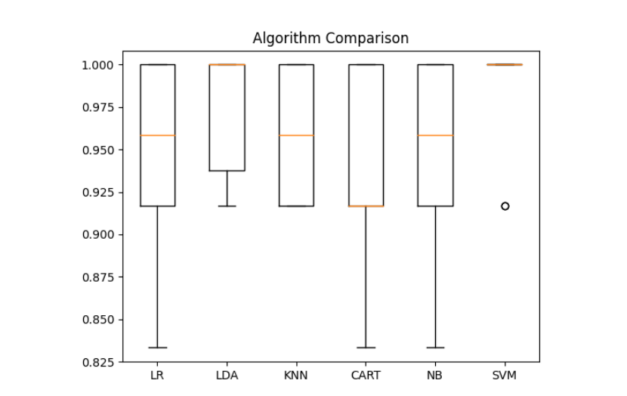

**Результат виконання програми** – передбачення на тренувальному наборі

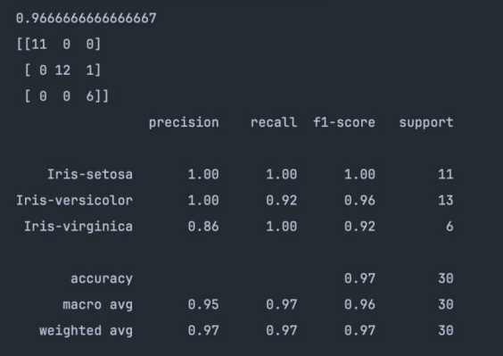

**Результат виконання коду** – Застосування моделі для передбачення

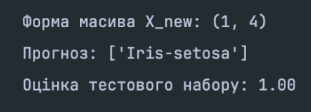

**Завдання 4.** Порівняння якості класифікаторів для набору даних завдання 2.1.

**Лістинг програми**

# Завантаження бібліотек  
from pandas import read_csv  
import matplotlib  
import numpy as np  
from sklearn import preprocessing  
  
matplotlib.use('TkAgg')  
from matplotlib import pyplot  
from sklearn.model_selection import train_test_split  
from sklearn.model_selection import cross_val_score  
from sklearn.model_selection import StratifiedKFold  
from sklearn.linear_model import LogisticRegression  
from sklearn.tree import DecisionTreeClassifier  
from sklearn.neighbors import KNeighborsClassifier  
from sklearn.discriminant_analysis import LinearDiscriminantAnalysis  
from sklearn.naive_bayes import GaussianNB  
from sklearn.svm import SVC  
  
# Завантаження датасету  
# names = ['age', 'workclass', 'fnlwgt', 'education', 'education-num', 'marital-status', 'occupation', 'relationship',  
# 'race', 'sex', 'capital-gain', 'capital-loss', 'hours-per-week', 'native-country']  
dataset = read_csv('income_data.txt')  
  
input_file = 'income_data.txt'  
  
# Читання даних  
X = []  
y = []  
count_class1 = 0  
count_class2 = 0  
max_datapoints = 25000  
  
with open(input_file, 'r') as f:  
 for line in f.readlines():  
 if count_class1 >= max_datapoints and count_class2 >= max_datapoints:  
 break  
 if '?' in line:  
 continue  
 data = line[:-1].split(', ')  
 if data[-1] == '<=50K' and count_class1 < max_datapoints:  
 X.append(data)  
 count_class1 += 1  
 if data[-1] == '>50K' and count_class2 < max_datapoints:  
 X.append(data)  
 count_class2 += 1  
  
# Перетворення на масив numpy  
X = np.array(X)  
  
# Перетворення рядкових даних на числові  
label_encoder = []  
X_encoded = np.empty(X.shape)  
for i, item in enumerate(X[0]):  
 if item.isdigit():  
 X_encoded[:, i] = X[:, i]  
 else:  
 label_encoder.append(preprocessing.LabelEncoder())  
 X_encoded[:, i] = label_encoder[-1].fit_transform(X[:, i])  
  
X = X_encoded[:, :-1].astype(int)  
y = X_encoded[:, -1].astype(int)  
  
# Разделение X и y на обучающую и контрольную выборки  
X_train, X_validation, Y_train, Y_validation = train_test_split(X, y, test_size=0.20, random_state=1)  
  
# Завантажуємо алгоритми моделі  
models = []  
models.append(('LR', LogisticRegression(solver='liblinear', multi_class='ovr')))  
models.append(('LDA', LinearDiscriminantAnalysis()))  
models.append(('KNN', KNeighborsClassifier()))  
models.append(('CART', DecisionTreeClassifier()))  
models.append(('NB', GaussianNB()))  
models.append(('SVM', SVC(gamma='auto')))  
# оцінюємо модель на кожній ітерації  
results = []  
names = []  
for name, model in models:  
 kfold = StratifiedKFold(n_splits=10, random_state=1, shuffle=True)  
 cv_results = cross_val_score(model, X_train, Y_train, cv=kfold, scoring='accuracy')  
 results.append(cv_results)  
 names.append(name)  
 print('%s: %f (%f)' % (name, cv_results.mean(), cv_results.std()))  
  
# Порівняння алгоритмів  
pyplot.boxplot(results, labels=names)  
pyplot.title('Algorithm Comparison')  
pyplot.show()

**Результат виконання коду**

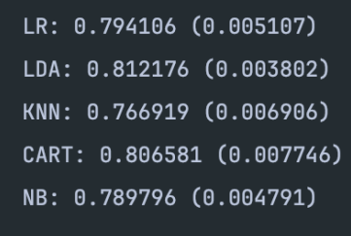

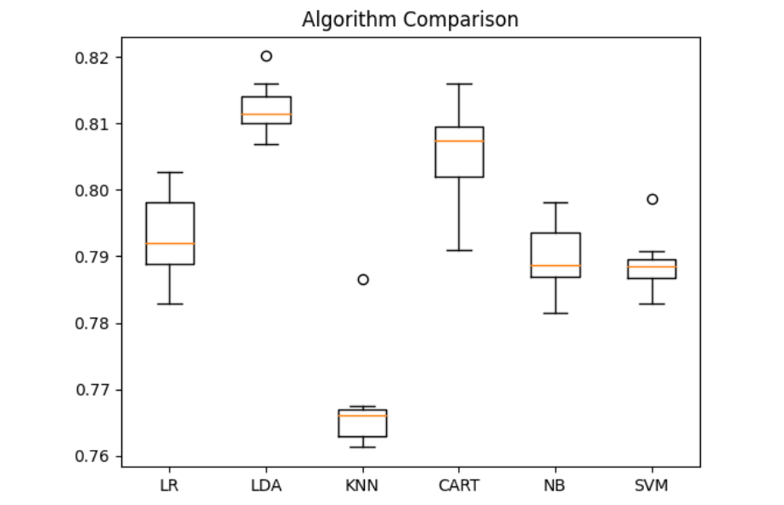

Метод класифікації LDA є найефективнішим для вирішення цієї задачі, оскільки він демонструє найвищий показник accuracy та найменше стандартне відхилення.

**Завдання 5.** Класифікація даних лінійним класифікатором Ridge

**Лістинг програми**

import numpy as np  
from sklearn.datasets import load_iris  
from sklearn.model_selection import train_test_split  
from sklearn.linear_model import RidgeClassifier  
from sklearn import metrics  
import matplotlib.pyplot as plt  
from sklearn.metrics import confusion_matrix  
from io import BytesIO # neded for plot  
import seaborn as sns  
  
iris = load_iris()  
X, y = iris.data, iris.target  
Xtrain, Xtest, ytrain, ytest = train_test_split(X, y, test_size=0.3, random_state=0)  
clf = RidgeClassifier(tol=1e-2, solver="sag")  
clf.fit(Xtrain, ytrain)  
ypred = clf.predict(Xtest)  
print('Accuracy:', np.round(metrics.accuracy_score(ytest, ypred), 4))  
print('Precision:', np.round(metrics.precision_score(ytest, ypred, average='weighted'), 4))  
print('Recall:', np.round(metrics.recall_score(ytest, ypred, average='weighted'), 4))  
print('F1 Score:', np.round(metrics.f1_score(ytest, ypred, average='weighted'), 4))  
print('Cohen Kappa Score:', np.round(metrics.cohen_kappa_score(ytest, ypred), 4))  
print('Matthews Corrcoef:', np.round(metrics.matthews_corrcoef(ytest, ypred), 4))  
print('\t\tClassification Report:\n', metrics.classification_report(ypred, ytest))  
  
sns.set()  
mat = confusion_matrix(ytest, ypred)  
sns.heatmap(mat.T, square=True, annot=True, fmt='d', cbar=False)  
plt.xlabel('true label')  
plt.ylabel('predicted label')  
plt.savefig("Confusion.jpg")  
# Save SVG in a fake file object.  
f = BytesIO()  
plt.savefig(f, format="svg")

**Результат виконання коду**

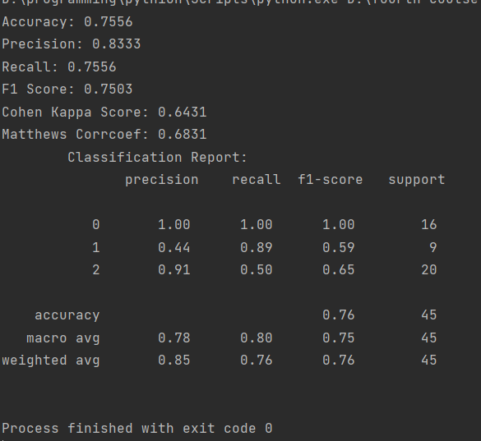

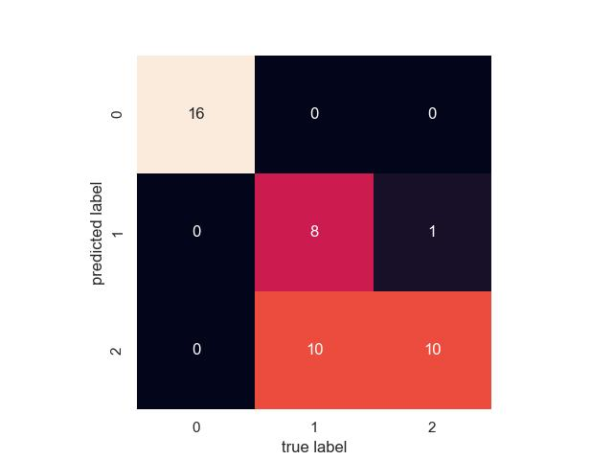

Налаштування класифікатора Ridge:

tol – точність вирішення задачі,

solver – алгоритм, що використовується для обчислень (у нашому випадку застосовується стохастичний градієнтний спуск із середнім значенням).

Основні показники якості:

Акуратність ≈ 76%,

Точність ≈ 83%,

Чутливість ≈ 76%,

F1-оцінка ≈ 76%,

Коефіцієнт Каппа Коена ≈ 64%,

Коефіцієнт кореляції Метьюза ≈ 68%.

На зображенні *Confusion.jpg* дані представлені у вигляді квадратної кольорової матриці.

Коефіцієнт Каппа Коена – це статистичний показник, що оцінює ефективність моделей класифікації у машинному навчанні.  
Коефіцієнт кореляції Метьюза є метрикою якості для двокласових класифікацій. Це збалансований показник, придатний навіть у випадках, коли розмір класів значно відрізняється.

**Висновок:** використовуючи спеціалізовані бібліотеки та мову програмування Python дослідили різні методи класифікації даних та навчились їх порівнювати.